**MAKALAH  
J2EE (Java 2 Enterprise Edition)  
Diajukan untuk memenuhi Tugas   
di Mata Kuliah Pemrogaman Berbasis Objek**



**Dosen Pengampu :**

Fauziah Supardi

**Disusun Oleh :**

Muhammad Bintang Caesa (10123768)

M. Imaduddin Al Farobi (10123641)

Nasywa Clarabelle Aurellia (10123974)

**Program Studi Sistem Informasi**

**Fakultas Ilmu Komputer Dan Teknologi informasi**

**Universitas Gunadarma**

**2025**

# DAFTAR ISI

KATA PENGANTAR..................................................................................... 1

BAB I PENDAHULUAN................................................................................ 2

1.1 Latar Belakang........................................................................................... 2

1.2 Rumusan Masalah...................................................................................... 3

1.3 Tujuan........................................................................................................ 3

BAB II ISI........................................................................................................ 4

2.1 Definisi Website Pemesanan Coffee Shop................................................. 4

2.2 Sejarah Perkembangan Sistem Pemesanan Online.................................... 5

2.3 Jenis-Jenis Website Pemesanan Coffee Shop............................................ 6

2.4 Komponen Website Pemesanan Coffee Shop........................................... 7

2.5 Komponen Teknis Aplikasi Website Pemesanan...................................... 8

2.6 Prinsip Kerja Website Pemesanan Coffee Shop........................................ 9

BAB III TAMPILAN WEBSITE....................................................................10

BAB IV PENUTUP…………….....................................................................11

4.1 Kesimpulan................................................................................................12

DAFTAR PUSTAKA......................................................................................13

# KATA PENGANTAR

Puji syukur kehadirat Allah SWT yang telah melimpahkan rahmat, hidayah, dan ridhonya-Nya sehingga penulis dapat menyelesaikan penyusunan makalah ini dalam rangka memenuhi tugas mata kuliah Pemrogaman Berbasis objek. Shalawat dan salam semoga tetap tercurah kepada nabi besar Muhammad SAW, sahabat, dan kaum muslimin yang istiqomah menegakkan kebenaran hingga akhir zaman.

Dalam penulisan makalah ini kami menyampaikan ucapan terima kasih atas segala bantuan dari berbagai pihak yang membantu kami selama proses pengerjaan makalah ini. Atas segala bantuan yang tiada ternilai harganya, semoga Allah SWT membalas dengan pahala yang berlipat ganda. Kami menyadari bahwa penulisan makalah ini masih jauh dari kata sempurna, masih banyak kekurangan kami baik dalam teknis penyusunan maupun materi. Untuk itu kritik dan saran dari semua pihak sangat kami harapkan demi penyempurnaan makalah ini.

Kami berharap semoga makalah ini dapat berguna dan bermanfaat bagi penulis, pembaca, dan pihak lainnya. semoga Allah SWT senantiasa melindungi dan merangkul kita dalam dekapan mulianya dan juga meridhoi segala usaha kita, aamiin ya rabbal’ alamin

Jakarta, 28 April 2025

# 

# BAB I

# PENDAHULUAN

## 1.1 Latar Belakang

Perkembangan teknologi informasi dan komunikasi saat ini telah mengubah berbagai aspek kehidupan manusia, termasuk dalam bidang bisnis dan layanan konsumen (Samo & Dominikus, 2019). Salah satu bentuk adaptasi teknologi tersebut adalah hadirnya layanan berbasis *website* yang memudahkan proses transaksi, salah satunya dalam industri *coffee shop*.

*Coffee shop* saat ini tidak hanya menjadi tempat untuk menikmati kopi, tetapi juga telah berkembang menjadi bagian dari gaya hidup masyarakat modern. Dengan meningkatnya permintaan akan layanan yang cepat dan praktis, banyak *coffee shop* yang berinovasi melalui *platform* digital, seperti *website* pemesanan *online*. Melalui *website* ini, pelanggan dapat dengan mudah melihat menu, memesan minuman atau makanan, melakukan pembayaran, hingga memilih opsi pengambilan (*take away*) atau pengantaran.

*Website* pemesanan *coffee shop* membantu mengurangi antrean, mempercepat pelayanan, dan meningkatkan kenyamanan pelanggan. Selain itu, bagi pemilik usaha, *website* ini dapat menjadi sarana untuk memperluas jangkauan pasar, meningkatkan efisiensi operasional, dan memberikan pengalaman pelanggan yang lebih baik.

Oleh karena itu, pengembangan produk berupa *website* pemesanan untuk *coffee shop* ini bertujuan untuk meningkatkan kualitas layanan, mempercepat proses pemesanan, serta mendukung transformasi digital dalam industri kuliner, khususnya di bidang minuman kopi.

## 1.2 Rumusan Masalah

Berdasarkan latar belakang yang telah dipaparkan, maka rumusan masalah dalam pengembangan *website* pemesanan *coffee shop* ini adalah sebagai berikut:

1. Bagaimana membangun sebuah *website* pemesanan yang memudahkan pelanggan dalam memilih menu dan melakukan pemesanan di *coffee shop*?
2. Bagaimana membuat sistem pemesanan yang efektif dan efisien untuk meningkatkan pelayanan kepada pelanggan?
3. Bagaimana merancang tampilan *website* yang menarik dan responsif untuk meningkatkan kenyamanan pengguna?
4. Bagaimana mengelola data pesanan pelanggan secara sistematis agar memudahkan proses operasional *coffee shop*?

## 1.3 Tujuan

Adapun tujuan dari pembuatan dan pengembangan *website* pemesanan *coffee shop* ini adalah:

1. Membuat sebuah *website* yang memudahkan pelanggan dalam melakukan pemesanan menu secara *online*.
2. Meningkatkan kecepatan dan efisiensi proses transaksi antara pelanggan dan pihak *coffee shop*.
3. Mendesain antarmuka *website* yang menarik, intuitif, dan responsif untuk memberikan pengalaman pengguna yang optimal.
4. Menyediakan sistem pengelolaan data pemesanan yang terorganisir untuk membantu operasional *coffee shop*.

# BAB II

## ISI

### **2.1 Definisi *Website* Pemesanan *Coffee Shop***

*Website* pemesanan *coffee shop* adalah sebuah *platform* berbasis *web* yang digunakan untuk memudahkan pelanggan dalam melihat daftar menu, melakukan pemesanan, pembayaran, serta memilih layanan pengambilan atau pengantaran, Menurut Britannica (2024), *website e-commerce* seperti layanan pemesanan *online* dirancang untuk mempercepat transaksi konsumen dengan bisnis secara *real-time*, meningkatkan kenyamanan pelanggan, serta memperluas jangkauan bisnis.

*Website* pemesanan *coffee shop* biasanya dikembangkan menggunakan teknologi *HTML, CSS, JavaScript* di bagian *front-end*, serta menggunakan bahasa pemrograman seperti *Java* dan *MySQL* bagian *Backend* untuk mengelola pemesanan, pembayaran, dan data pelanggan (Dina, 2024).

### **2.2 Sejarah Perkembangan Sistem Pemesanan *Online***

Perkembangan sistem pemesanan *online* dimulai seiring dengan pertumbuhan internet pada awal 1990-an. Pada masa itu, *e-commerce* sederhana mulai bermunculan, memungkinkan pelanggan untuk memesan produk secara daring. Seiring kemajuan teknologi, khususnya di era 2000-an, banyak bisnis mulai mengadopsi sistem pemesanan *online*, termasuk di industri makanan dan minuman. *Coffee shop* modern seperti Starbucks mulai mengembangkan aplikasi dan *website* resmi mereka untuk memudahkan pelanggan melakukan pemesanan tanpa harus mengantre.

Di Indonesia, tren penggunaan aplikasi dan *website* pemesanan makanan dan minuman meningkat pesat sejak tahun 2015, didukung oleh penetrasi smartphone dan internet yang luas. Kini, hampir semua *coffee shop* besar hingga kedai kopi lokal memiliki layanan pemesanan *online* untuk meningkatkan kenyamanan pelanggan dan memperluas jangkauan bisnis mereka (Purnama, 2023).

### **2.3 Jenis-Jenis *Website* Pemesanan *Coffee Shop***

*Website* pemesanan *coffee shop* dapat dibedakan menjadi beberapa jenis berdasarkan fungsionalitasnya, antara lain:

1. **(*Website* Informasi Menu)**  
   *Website* ini hanya menampilkan daftar menu, harga, dan lokasi *coffee shop* tanpa fitur pemesanan *online*.
2. **(*Website* Pemesanan *Online* Sederhana)**  
   *Website* yang memungkinkan pelanggan memilih menu dan memesan, tetapi pembayaran tetap dilakukan di tempat.
3. **(*Website* Pemesanan dan Pembayaran *Online*)**  
   *Website* ini menawarkan fitur pemesanan menu serta pembayaran secara langsung melalui berbagai metode seperti *e-wallet*, transfer bank, atau kartu kredit.
4. **(*Website* Terintegrasi dengan *Delivery Service*)**  
   Selain pemesanan dan pembayaran, *website* ini juga terhubung dengan layanan kurir untuk mengantar pesanan pelanggan ke lokasi mereka.
5. **(*Progressive Web App* (PWA) untuk *Coffee Shop*)**  
   Merupakan *website* yang bisa berfungsi layaknya aplikasi *mobile*, memungkinkan pengguna untuk mengakses layanan pemesanan *coffee shop* dengan pengalaman pengguna yang lebih optimal, bahkan secara *offline*.

### **2.4 Komponen *Website* Pemesanan *Coffee Shop***

*Website* pemesanan *coffee shop* terdiri dari beberapa komponen utama, yaitu:

1. **Halaman Menu** :Menampilkan daftar produk, deskripsi, harga, dan gambar minuman/makanan.
2. **Sistem Keranjang Belanja (*Shopping Cart*)** :Tempat pelanggan menyimpan item yang ingin dipesan sebelum melakukan *checkout*.
3. **Formulir Pemesanan** : Berfungsi untuk mengumpulkan data pelanggan seperti nama, nomor telepon, alamat, dan metode pembayaran.
4. **Sistem Pembayaran *Online*** : Terintegrasi dengan *gateway* pembayaran untuk mendukung transaksi digital (misal: OVO, GoPay, DANA, kartu kredit).
5. ***Dashboard* Admin** : Area khusus untuk pengelola *coffee shop* memantau pesanan, mengelola menu, serta mengelola data pelanggan.
6. **Notifikasi Pesanan** : Sistem yang mengirimkan pemberitahuan real-time ke pelanggan dan admin setelah pemesanan berhasil.
7. ***Database*** : Menyimpan semua data pesanan, pengguna, transaksi, dan data produk.

### **2.5 Komponen Teknis Aplikasi *Website* Pemesanan**

Komponen teknis dalam pengembangan *website* pemesanan *coffee shop* meliputi:

1. ***Front-end***  
   Bagian antarmuka pengguna yang dikembangkan menggunakan *HTML, CSS*, dan *JavaScript*. Ini yang dilihat dan digunakan pelanggan.
2. ***Back-end***  
   *Server-side application* yang menangani logika pemesanan, pengelolaan data, dan interaksi dengan *database*. Bisa menggunakan *Java (Spring Boot), PHP (Laravel),* atau *Node.js.*
3. ***Database***  
   Sistem penyimpanan seperti *MySQL, PostgreSQL,* atau *MongoDB* untuk mencatat semua aktivitas pemesanan dan data produk.
4. ***API(ApplicationProgrammingInterface)***  
   Jika terintegrasi dengan layanan pihak ketiga (seperti sistem pembayaran atau kurir), API digunakan untuk komunikasi antar sistem.
5. ***Hosting* dan *Domain*** Infrastruktur untuk menempatkan *website* agar bisa diakses secara *online* oleh pelanggan.
6. **Sistem Keamanan (*Security*)** Proteksi data pelanggan dan transaksi melalui enkripsi (*HTTPS dan SSL*), validasi input, serta pengelolaan *user authentication.*

### **2.6 Prinsip Kerja *Website* Pemesanan *Coffee Shop***

Prinsip kerja *website* pemesanan *coffee shop* mengikuti konsep ***Input - Process - Output* (IPO)**:

* ***Input***: Pelanggan memilih menu, memasukkan data pemesanan, dan memilih metode pembayaran melalui *form* yang tersedia.
* ***Processing***: *Server* memproses pesanan, menghitung total harga, mengelola stok produk, dan mencatat transaksi dalam *database*.
* ***Output***: Sistem menampilkan konfirmasi pesanan kepada pelanggan dan mengirimkan notifikasi ke pihak *coffee shop* untuk menyiapkan pesanan.

Model kerja ini mengikuti prinsip sistem komputer sederhana yang dijelaskan dalam "*Introduction to Computing Systems*" oleh Patt & Patel (2000), di mana semua aktivitas berbasis input, pemrosesan, dan output berfungsi untuk memberikan hasil layanan yang cepat dan akurat kepada pelanggan.

**BAB III**

**TAMPILAN WEBSITE**

Website ini dirancang dengan tampilan antarmuka yang sederhana namun elegan, bertujuan untuk memberikan kenyamanan maksimal kepada pengguna. Saat pertama kali membuka halaman utama, pengguna akan disuguhkan dengan gambar promosi produk unggulan yang ditampilkan secara dinamis. Di bagian atas halaman, terdapat navigasi utama yang terdiri dari menu Beranda, Daftar Menu, Pesan Sekarang, serta Kontak.

Seluruh daftar menu disusun secara visual dalam bentuk grid, lengkap dengan gambar produk, nama, harga, dan tombol pemesanan. Kami juga menambahkan fitur keranjang belanja untuk memudahkan pengguna dalam mengelola pesanan sebelum melakukan checkout. Proses pemesanan dapat dilakukan dengan cepat dan mudah, hanya dalam beberapa langkah, disertai pilihan metode pembayaran yang aman dan beragam.

Selain itu, tampilan website ini bersifat responsif, sehingga dapat diakses dengan baik melalui berbagai perangkat, baik laptop maupun smartphone. Untuk pihak pengelola, disediakan halaman dashboard admin yang memungkinkan monitoring data pesanan, pengelolaan menu, dan informasi pelanggan secara real-time.

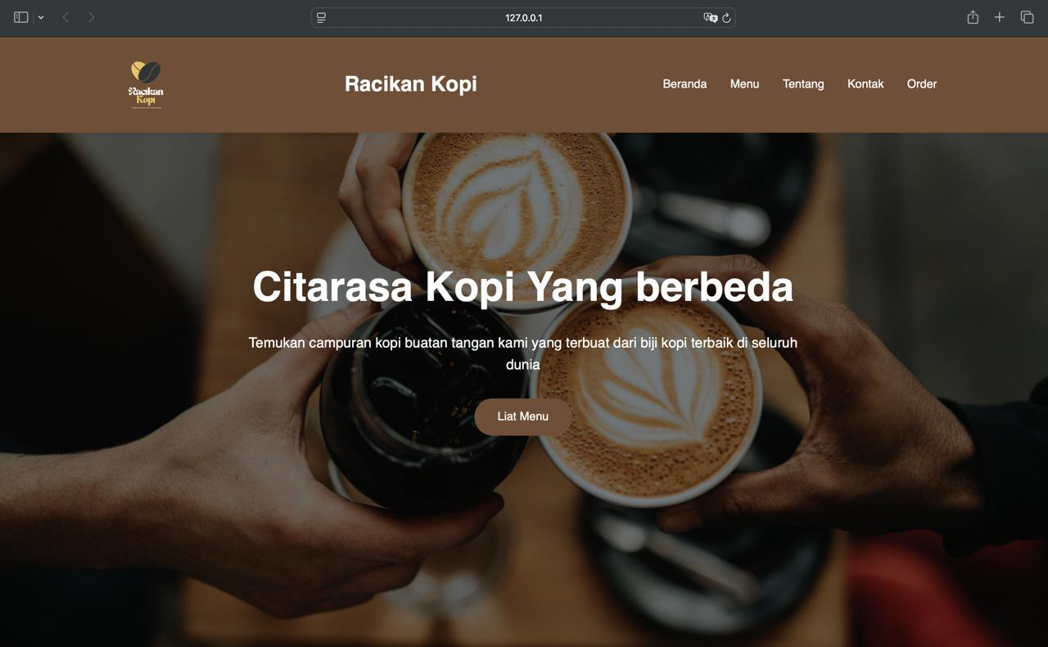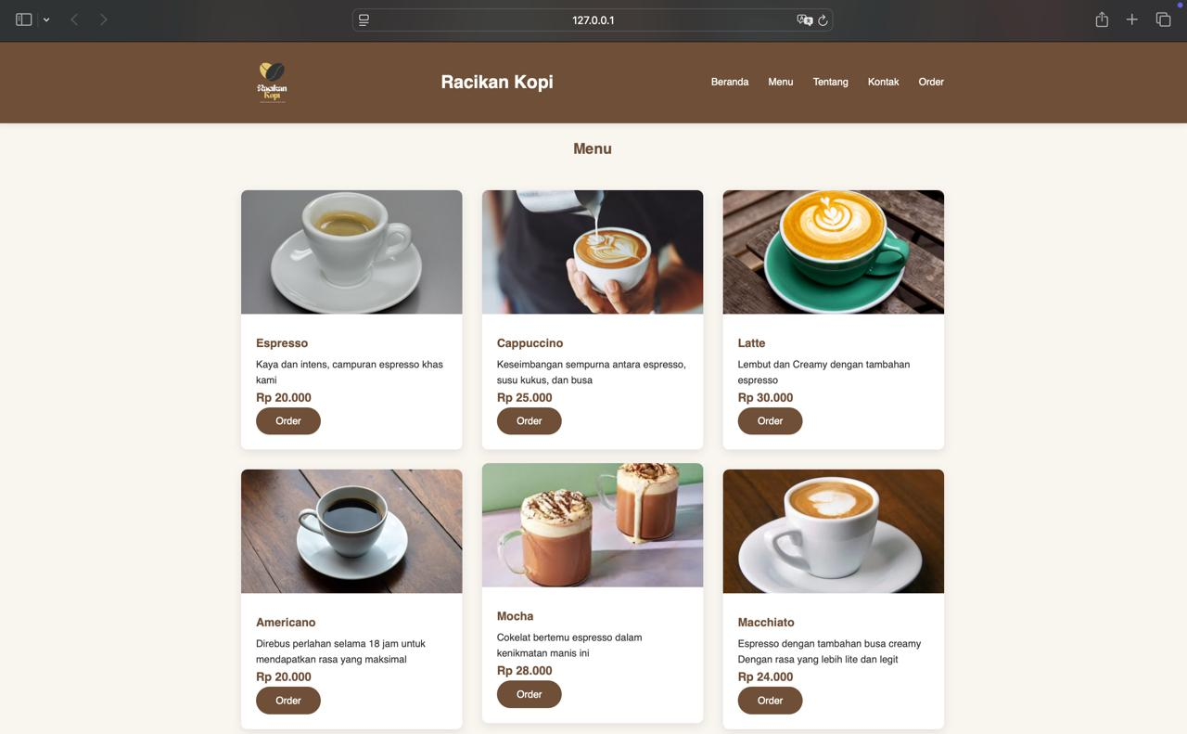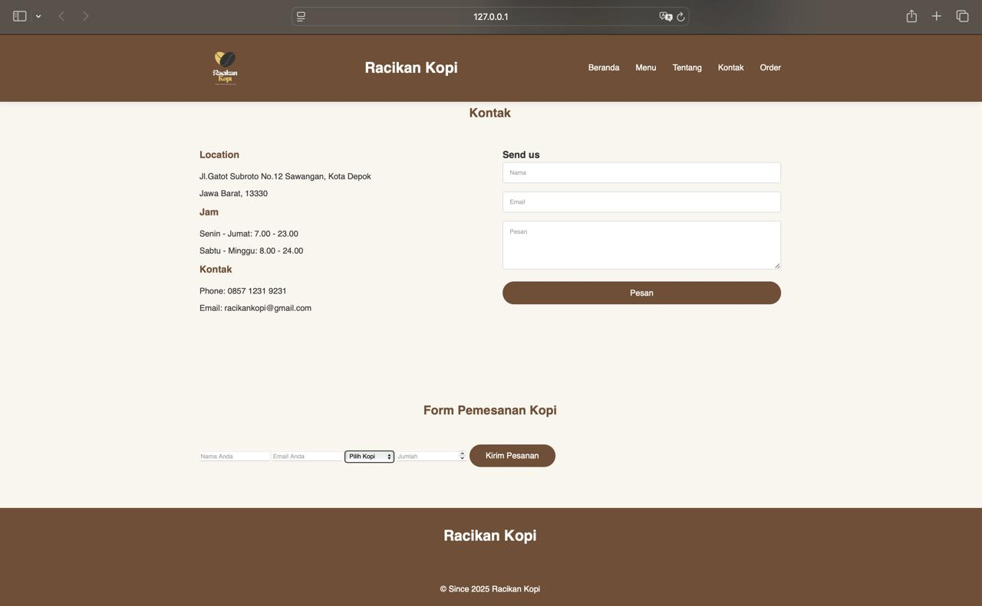

# 

# BAB IV

# PENUTUP

## 3.1 Kesimpulan

Berdasarkan makalah yang telah disusun, dapat disimpulkan bahwa pengembangan *website* pemesanan untuk *coffee shop* merupakan inovasi yang sangat relevan dalam mendukung transformasi digital pada industri kuliner. *Website* ini tidak hanya memberikan kemudahan bagi pelanggan dalam melakukan pemesanan, tetapi juga meningkatkan efisiensi operasional dan jangkauan pasar bagi pemilik usaha.

Dengan memanfaatkan teknologi seperti *HTML, CSS, JavaScript* untuk antarmuka depan (*front-end*), serta *Java* dan *MySQL* di bagian belakang (*back-end*), sistem pemesanan dapat dibuat efektif, responsif, dan terintegrasi. Komponen penting seperti sistem pembayaran, *dashboard* admin, serta keamanan data menjadi hal krusial yang harus diperhatikan dalam pengembangan *website* ini.

Secara keseluruhan, keberadaan *website* pemesanan memberikan nilai tambah baik dari segi kenyamanan pelanggan maupun efektivitas bisnis, serta mencerminkan kemajuan teknologi informasi yang semakin pesat di era *digital*.

# 

# DAFTAR PUSTAKA

Dina. (2024, Desember 25). *Mengapa Menggunakan JavaScript untuk Membuat Kalkulator?* Retrieved from Telkom Unversity Jakarta: https://jakarta.telkomuniversity.ac.id/cara-membuat-program-kalkulator-sederhana-dengan-javascript/

Patt, Y., & Patel, S. (2000). Introduction to Computing Systems: From Bits and Gates to C and Beyond. *McGraw-Hill*.

Purnama, I. (2023, Maret 24). *Asal-usul Kalkulator sebagai Alat Hitung Cepat*. Retrieved from Tempo: https://www.tempo.co/sains/asal-usul-kalkulator-sebagai-alat-hitung-cepat-205805

Samo, D., & Dominikus, W. S. (2019). Pelatihan Pemanfaatan Teknologi Dalam Pembelajaran Matematika Bagi Guru Matematika Sekecamatan Sulamu Kabupaten Kupang. *Jurnal Pendidikan Dan Pengabdian Masyarakat, 2(3)*, 327-377.

Setiawan, A. (2021). APLIKASI KALKULATOR KOMPONEN ELEKTRONIKA BERBASIS ANDROID. *Jurnal Edik Informatika, Vol. 7(2)*, 1-8.